|  |  |  |  |
| --- | --- | --- | --- |
| **Adı:** |  | **…………………. İlkokulu** |  |
| **Soyadı:** |  | **………………. Eğitim Öğretim Yılı** | Tarih: ……/……/ 202.. |
| **Sınıfı:** |  | **DİN KÜLTÜRÜ VE AHLAK BİLGİSİ** | Aldığı Not |
| **No:** |  | **8. Sınıf 1.Dönem 2. Yazılı / Sınav Soruları** |  |

**A-Aşağıdaki bulmacayı anahtar harflerden yararlanarak bilgilere göre tamamlayınız (10 Puan)**

|  |
| --- |
| 1.Ramazan ayında zengin Müslümanın verdiği sadaka.  2.Allah yolunda maddi yardımda bulunmak.  CAG0TCFFCAGIVDAQCAEASGG3CA0VANYICAOE7JP1CAWD1BDZCACLIPF4CAJPW9G1CAYPAX67CAYSBRIBCAR0OYTNCAKYM18ECABXKBITCAJNUK12CA3KG7C9CABKBNUHCACUYMTACAN1UNAICASSO9LE3. Toprak ürünlerinden alınan zekâta verilen ad.  4. Muhacirlere yardım eden Medine’li Müslümanlar.  5. Allah’ın Kâinata koyduğu yasaların genel adı.  6. Allah’ın her insana doğuştan genetiğine koyduğu yaratıcıyı tanıya bilme kabiliyeti, inanma eğilimi..  7. Allah’ın (c.c.) her şeyi bir ölçüye, düzene göre programlaması.  8. Dinen zengin olma ölçütü.  9. Allah’ı (c.c.) bir, tek ve eşsiz bilme inancı.  10. Yardım ve zekat anlamına gelen sure. |

|  |  |  |  |  |  |  |  |  |  |  |  |
| --- | --- | --- | --- | --- | --- | --- | --- | --- | --- | --- | --- |
| 1 |  | İ |  |  |  |  |  |  |  |  |  |
|  |  | 2 |  | N |  | A |  |  |  |  |  |
|  |  |  | 3 |  |  |  | R |  |  |  |  |
|  |  | 4 |  |  | S |  |  |  |  |  |  |
| 5 |  | Ü |  |  |  | T |  |  | L |  |  |
|  |  | 6 |  |  | T |  |  | T |  |  |  |
|  |  |  | 7 |  | A |  |  |  |  |  |  |
| 8 |  | İ |  |  |  |  |  |  |  |  |  |
|  |  | 9 |  |  |  | H |  |  |  |  |  |
|  |  |  | 10 |  |  | U |  |  |  |  |  |

|  |
| --- |
| **B-Aşağıdaki verilen malları ve zekat veriliş oranlarını doğru eşleştiriniz. (10 Puan)** |
| |  |  |  |  |  | | --- | --- | --- | --- | --- | | 1 | Sığır ve Manda | hiclipart  EŞLEŞTİRELİM |  | 1/40 | | 2 | Toprak Ürünleri Masraflı |  | 1/5 | | 3 | Gümüş |  | 1/10 | | 4 | Toprak Ürünleri Masrafsız |  | 1/30 | | 5 | Madenler |  | 1/20 | |

|  |  |
| --- | --- |
| **C- Yanda verilen kavramlardan doğru olanı seçerek boşluklara doğru yerleştiriniz.**  **(10 Puan)** | |
| ………………………………Allah’a (c.c.) iman ve alışverişte dürüstlüğün önemi konusunda Müslümanlar için çok güzel bir örnektir. | **KAVRAMLAR**  Zekat – Fitre - Hz Harun - Hz Musa - Hz Şuayb - İnfak, Sadaka - Medyen, Eyke – Mısır - Din Tevekkül |
| Dinen zengin sayılan kimselerin Ramazan Ayı’nda ……………………… vermesi gerekir. |
| Kişinin ibadet niyetiyle yaptığı her türlü maddi ve manevi güzel ,  yararlı iş ve davranışlara …………………. denir. |
| Hz Musa ………………………..peygamber olarak gönderilmiştir. |
| ………………….güvenmek, dayanmak, teslim olmak anlamlarına gelir. |

|  |
| --- |
| **D- Maun Suresi ve anlamını yazınız. (10 Puan)** |
| Eraeytellezi (Ey İnsan)  **Aşağıdaki çoktan seçmeli soruları cevaplandırınız. Her soru 4 puandır. Dikkatli okuyun soru atlamayın!** |

1. “Ona iki yolu (iyi ve kötüyü) gösterdik.”(Beled suresi,10. ayet)

2. “De ki: Hak Rabbinizdendir. Artık dileyen iman etsin, dileyen inkar etsin...”(Kehf suresi, 29. ayet)

**1-Bu iki ayete göre aşağıdaki yargılardan hangisine ulaşılamaz?**

A) Allah, insanlara özgür irade vermiştir.

B) İnsanların eylemleri Allah tarafından belirlenmiştir.

C) Allah, insanları tercihlerinde özgür bırakmıştır.

D) Allah, insanlar için nelerin iyi olduğunu açıklamıştır.

Meyve ağaçlarının budanma zamanıydı. Babasına yardım eden Ömer, merakla sordu: “Baba! Dalları neden kesiyorsun, yazık değil mi?” Baba, oğluna gülümseyerek şöyle dedi: “Budama işlemi, ağaçlarımızın daha iyi gelişmesi ve verimini artırması için kullandığımız bir yöntemdir. Şöyle ki kestiğimiz yerlerden yeni dallar çıkar, zamanla büyür ve gürleşir. Bu sayede ağaçlarımızdan daha çok ürün alabiliriz.”

**2-Bu metne göre budama işleminin faydaları ile zekât ibadetinin aşağıdaki sonuçlarından hangisi benzeşmektedir?**

A) Toplumsal barışa katkı sağlaması

B) İnsanın iç huzurunu artırması

C) Malı bereketlendirmesi

D) Toplumdaki gelir dağılımını dengelemesi

Oturulan ev, evde kullanılan eşyalar, giyilen elbiseler ve ---- için zekat verilmez.

**3-Boş bırakılan yere aşağıdakilerden hangisinin gelmesi uygun olur?**

A) toprak ürünleri B) sahip olunan madenler

C) ticaret malı D) Sanat aletleri

“Sadakalar (Zekatlar) Allah’tan bir farz olarak fakirlere, miskinlere, zekat memurlarına, kalpleri İslam’a ısındırılacaklara, kölelere, borçlulara, Allah yolunda olanlara ve yolda kalmışlara aittir. Allah bilendir, hakimdir.” (Tevbe suresi, 60. ayet)

**4-Bu ayete göre aşağıdakilerden hangisi zekât verilebilecek kişilerden değildir?**

A) Maddi imkanı olmayıp okumak isteyen öğrenciler

B) Fakir ama gururlu kardeş

C) Fakir olan anne ve baba

D) Borçlu Amca ve Dayı

1.Yılda bir kere verilmelidir

2. Zengin Müslümanlara vaciptir.

3. Hem mal hem bedenle yapılan bir ibadettir.

4. Kur'an'da zekattan çok fazla bahseden ayet vardır.

5. Zekat vermek için bir miladi yılın geçmesi gerekir.

6. Allah zekat verene kat kat verir.

7.Zekat vermek kazancımızın şükrüdür.

**5. Yukarda zekat ile ilgili verilen bilgilerden kaçı doğrudur?**

A) 2 B) 3 C) 4 D) 5

1.Her Müslümana vaciptir.

2. Ramazan ayı dışında da verilebilir.

3. Ailedeki her birey için verilir.

4. Ergenlik çağına ermeyen çocuk için verilmez.

5. Bayrama ulaşmadan verilmelidir.

6. Kusurlarımızın bir özrüdür.

**6.Yukarda fitre ile ilgili verilen bilgilerden kaçı yanlıştır?**

A) 5 B) 4 C) 3 D) 2

**7- Toprak ürünlerinden verilen zekâta ne ad verilir?**

A) Fıtır sadakası B) Öşür C) Sadaka-i Cariye D) Fitre

Muamelat, insanlar arasındaki hukukî, malî ve sosyal ilişkileri düzenleyen hükümlerdir.

**8-Buna göre aşağıdaki ayetlerden hangisi** **muamelat ile ilgili değildir?**

A)“Biz insana anne babasına iyi davranmayı emrettik...” (Ahkâf suresi, 15. ayet)

B) “Ölçtüğünüzde ölçmeyi tam yapın, doğru terazi ile tartın...” (İsrâ suresi, 35. ayet)

C) “Kitaptan sana vahyolunanı oku, namazı da dosdoğru kıl.” (Ankebût suresi, 45. ayet)

D)“...Hiçbir suçlu, başkasının suçunu yüklenmez...” (En’âm suresi, 164. Ayet)

“Bir hurmanın yarısı da olsa onu sadaka olarak vererek ateşten korunun! Kim yarım hurma bulamazsa güzel bir sözle korunsun!”

**9-Bu hadisten aşağıdakilerden hangisine ulaşılamaz?**

A)İslam dini yardımlaşmaya çok önem verir.

B) Yapılan iyilikten, iyilik yapan kişi de fayda görür.

C) Yardımların gizli yapılması daha doğru olur.

D)İnsandan gücü oranında yardım etmesi beklenir.

• “Namazı dosdoğru kılın, zekâtı verin, Resule itaat edin ki size merhamet edilsin.” (Nûr suresi, 56. ayet)

• “Ey iman edenler! Zannın çoğundan sakının çünkü bazı zanlar günahtır. ...” (Hucurât suresi, 12. ayet)

• “... Her biri; Allah’a, meleklerine, kitaplarına ve peygamberlerine iman ettiler...” (Bakara suresi, 285. ayet)

**10-Bu ayetlerde Kur’an’ın aşağıdaki ana konularından hangisine değinilmemiştir?**

A)Ahlak B) Muamelat C)İman D) İbadet

•" Allah'ın katında her şey bir ölçüye göredir."(Ra'd Suresi, 8. Ayet)

•" Her şeyi yaratan ve bir ölçüye göre düzenleyen Allah'tır." (Furkan Suresi, 2. Ayet)

**11. Yukarıdaki ayeti kerimelerden çıkarabileceğimiz en kapsamlı sonuç aşağıdakilerden hangisidir?**

A) Yaşamda kargaşa, kaos ve düzensizliğe yer olmadığı

B) Evrendeki her şeyin Allah tarafından bir ölçü ve düzene göre yaratıldığı

C) Allah’ın evrene birbiriyle iç içe geçmiş değişmez yasalar koyduğu

D) Evrendeki mükemmel işleyiş ve düzenin gözle görülebildiği

|  |  |
| --- | --- |
| **Kavramlar** | **Örnek Ayetler** |
| **Sorumluluk**  **Emek**  **Ecel**  **Tevekkül** | **I.** " De ki: "Sizin için belirlenmiş bir gün vardır ki, ondan ne bir an ertelenebilirsiniz ne de (bir an) öne alınabilirsiniz. " (Sebe Suresi, 30. Ayet) |
| **II.**" Kim iyi bir iş yaparsa kendi yararına, kimde kötülük yaparsa kendi zararınadır. Rabbin kullarına asla zulmedici değildir. " (Fussilet Suresi, 46. Ayet) |
| **III.**" Karanını verdiğin zaman artık Allah’a dayanıp güven. Çünkü Allah kendisine dayanıp güvenenleri sever." (Ali İmran Suresi, 159. Ayet) |

**12-Yukarıdaki tabloda verilen kavramlar ile ayet anlamları eşleştirildiğinde aşağıdaki kavramlardan hangisi dışta kalır?**

A) Tevekkül B) Emek C) Ecel D) Sorumluluk

“Allah, kendisinden başka hiçbir ilah olmayandır; diridir, her şeyin varlığı O’na bağlı ve dayalıdır. Ne uykusu gelir ne de uyur. Göklerde ve yerde ne varsa hepsi O’nundur. O’nun izni olmadıkça katında hiçbir kimse şefaat edemez. Onların önlerinde ve arkalarında olanları O bilir. O’nun bildirdiklerinin dışında insanlar O’nun ilminden hiçbir şeyi tam ola­rak bilemezler...” (Bakara suresi, 255. ayet)

**13. Ayet’el-Kürsi’nin Türkçe mealindeki altı çizili bölümler Allah’ın isimleriyle eşleştirildiğinde aşağıdakilerden han­gisi dışta kalır?**

A) Alîm B) Hayy C) Azim D)Kayyum

Abdullah Bey’in 100 gr altını bulunmaktadır. Bu malın zekâtını, ihtiyaç sahibi komşusuna 1/50 (%2) oranında vermiştir.

**14-Buna göre Semih Bey, zekât ile ilgili aşağıdakilerden hangisinde yanlışlık yapmıştır?**

A)Zekât verdiği malın cinsinde B) Nisap miktarında

C)Zekât verdiği kişide D) Zekât verdiği oranda

Yetiştirdiği mısırlarla her yıl “en kaliteli mısır” ödülünü alan bir çiftçi bu mısırların tohumlarını, ekmeleri için komşularına da dağıtmaktadır. Bunu öğrenen bir gazeteci, çiftçiye şöyle sorar:

“Seninle her yıl aynı yarışmaya giren komşularına, kaliteli tohumlarından vermeyi nasıl göze alabiliyorsun?” Çiftçi şu cevabı verir:

“Yoksa bilmiyor musunuz? Olgunlaşan mısırların polenleri farklı yollarla tarlalara dağılır. Eğer komşularım kalitesiz mısır yetiştirirse benim ürettiğim mısırın kaliteside çapraz tozlaşmanın etkisiyle her geçen yıl düşer. Kaliteli mısır yetiştirmek istiyorsam komşularıma da kaliteli mısır yetiştirmeleri için yardım etmeliyim.”

Bu çiftçinin, farklı tarlaları bir bütünün parçaları olarak görmesi gibi Hz. Muhammed de (sav.) Müslümanları aynı bedenin organları olarak görür. Organlar arasındaki bağ ne kadar sağlıklı ve güçlü olursa beden de o derece güçlü olur. Bu sebeple İslam dini, insanların birbirleriyle yardımlaşmasını, dayanışma içinde olmasını ve iyi ilişkiler kurmasını ister.

**15-Bu metin, evrendeki;**

I. toplumsal, II. biyolojik, III. fiziksel

**Yasalardan hangileriyle ilgili bilgi içermektedir?**

A) Yalnız I. B) I ve II. C) Yalnız III D) I, II ve III.

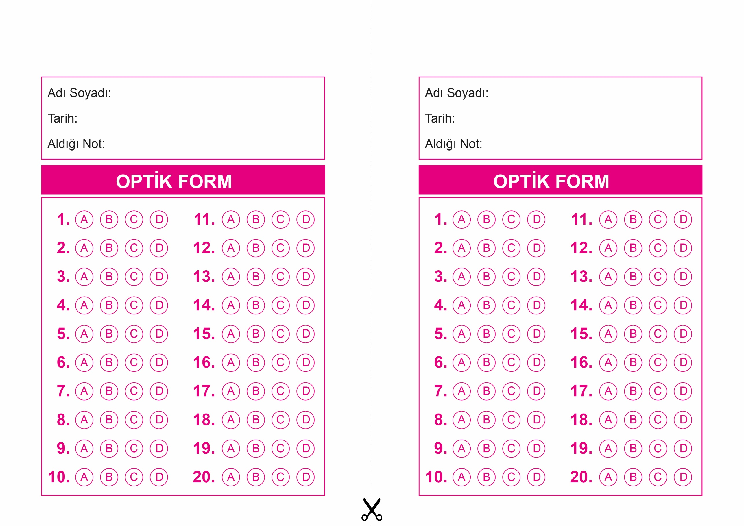

OPTİK FORMU FOTOKOPİ İLE (A4 KAĞIDI) ÇOĞALTTIKTAN SONRA BURADAN KESEBİLİRSİNİZ.

DİN KÜLTÜRÜ VE AHLAK BİLGİSİ

8. Sınıf 1.Dönem 2. Yazılı / Test Sınavı-1

DİN KÜLTÜRÜ VE AHLAK BİLGİSİ

6. Sınıf 2.Dönem 1. Yazılı / Sınav Soruları

DİN KÜLTÜRÜ VE AHLAK BİLGİSİ

8. Sınıf 1.Dönem 2. Yazılı / Test Sınavı-1



**8. SINIF SINAV VE CEVAP ANAHTARI İÇİN TIKLAYINIZ**

